MEMORIA PRÁCTICA 2

Conmutada 2 puntos

andres villota camacho Y Sergio garcía

2019

Contenido

• *Descripción de la práctica* 3

• *Procedimiento realizado* 4

• Material utilizado 12

• *HMI* 13

# Descripción de la práctica

A partir del esquema eléctrico de la figura, que corresponde a una instalación conmutada desde dos puntos, realizar el diagrama de contactos en el software step 7 calculando la tabla de verdad, minimizando por Karnaugh y cargar el programa en el PLC comprobando su correcto funcionamiento. La salida que deseo activar es la Q0.7.

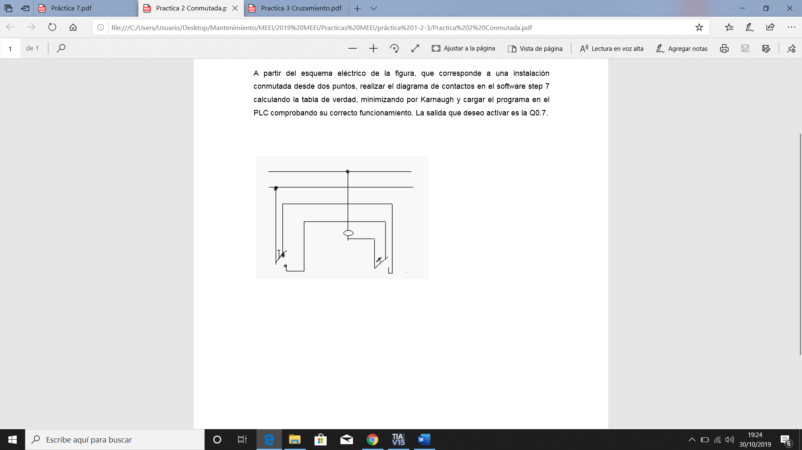

# Procedimiento realizado

Lo primero es hacer la tabla de verdad y Karnaugh.

Tenemos el siguiente esquema:

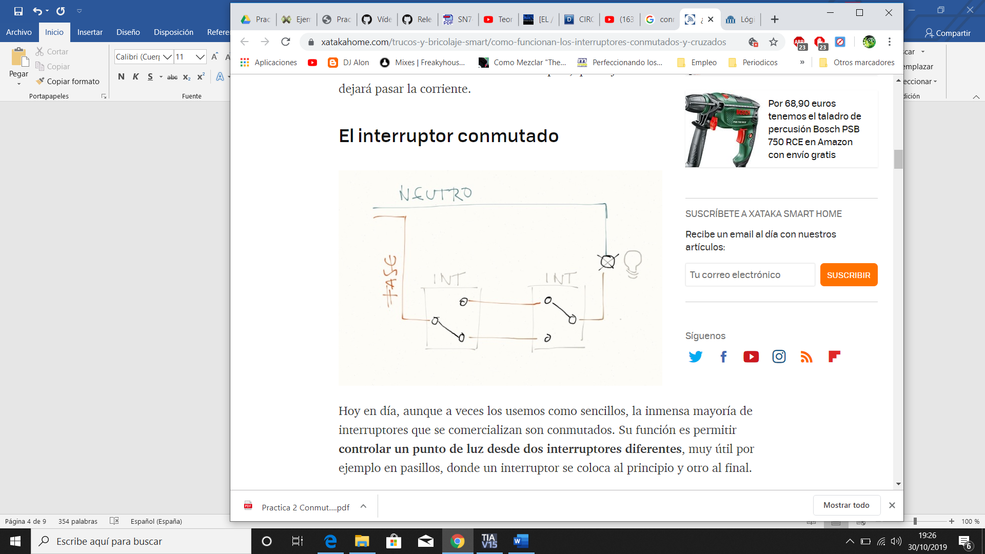

Que nos da como resultado la siguiente tabla de verdad:

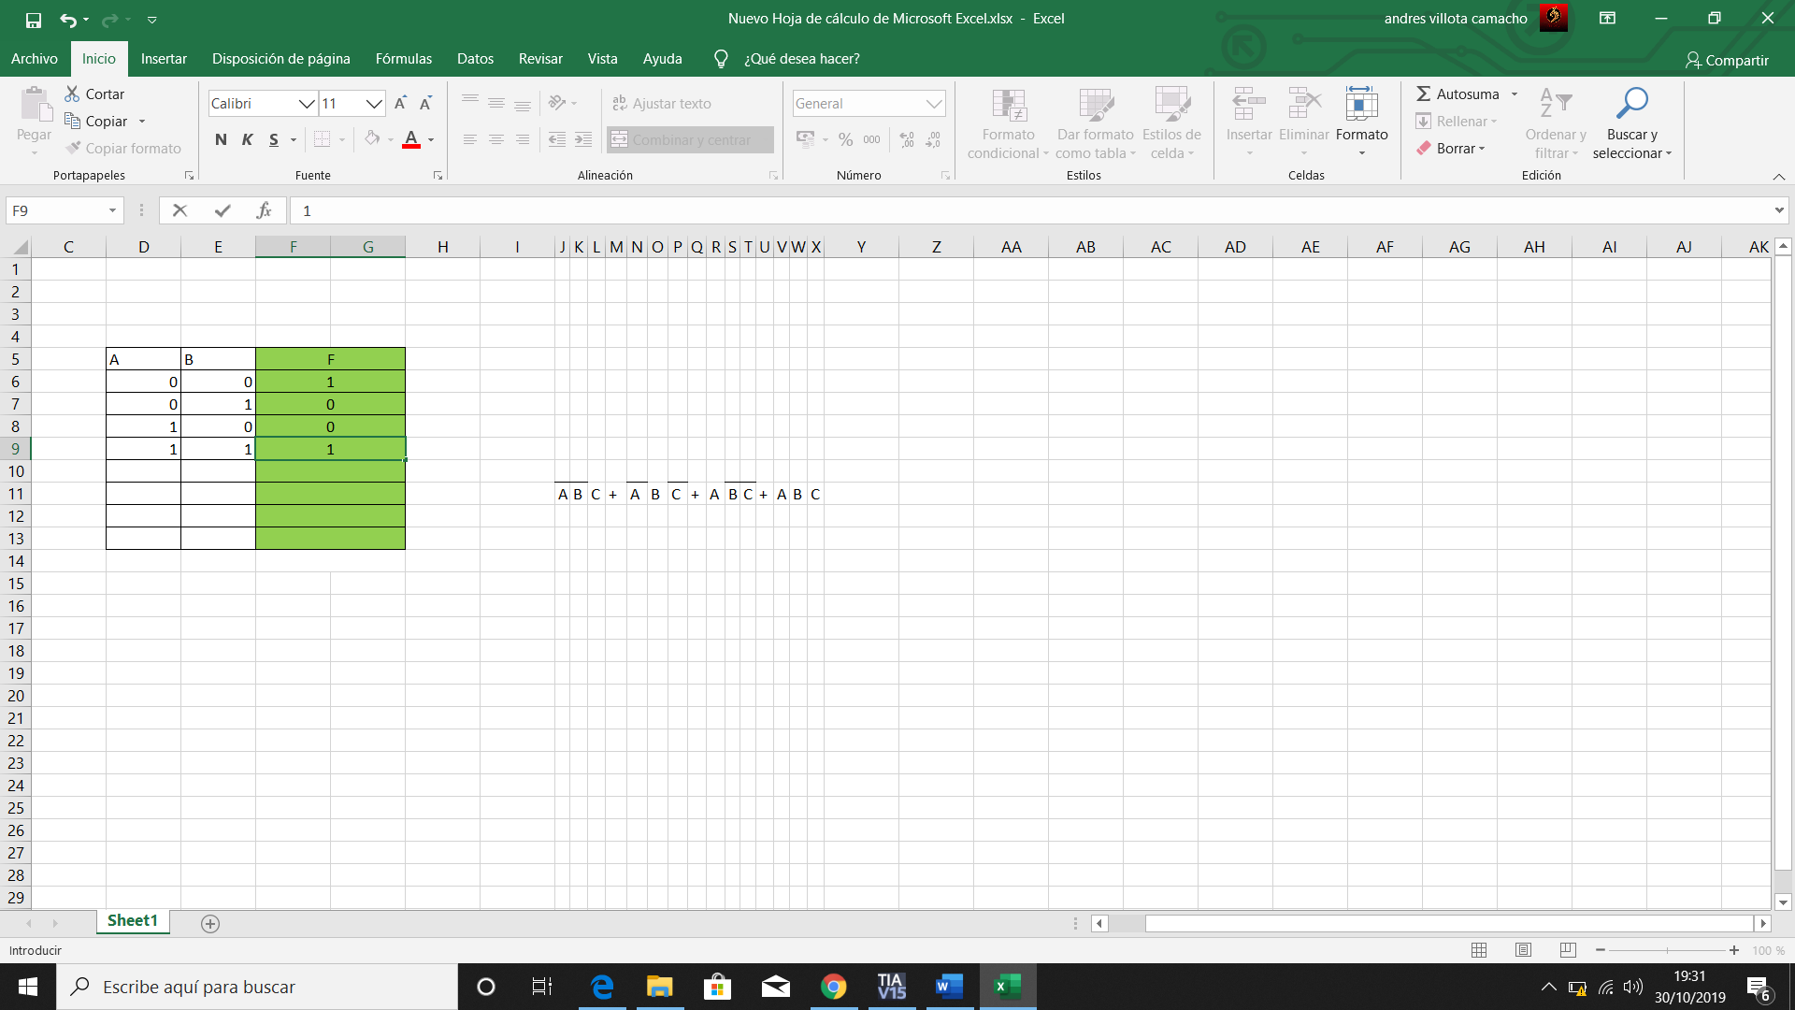

Realizamos Karnaugh y nos da la siguiente función:

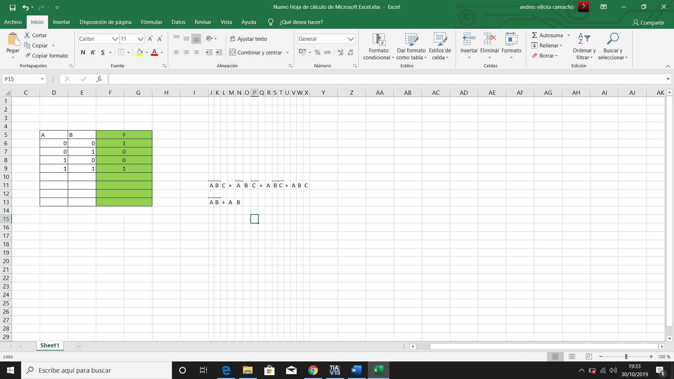

Con esto ya tenemos los cálculos hechos, así que nos vamos a nuestro programa. Abrimos el Tia Portal y lo primero que hacemos al crear un nuevo proyecto es agregar nuestro dispositivo, en este caso nosotros disponemos de un PLC

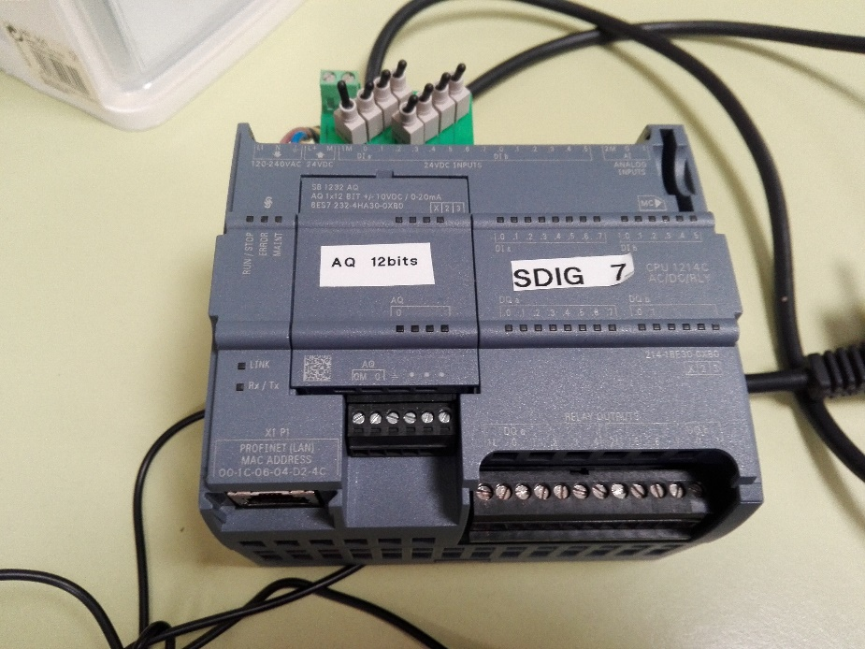

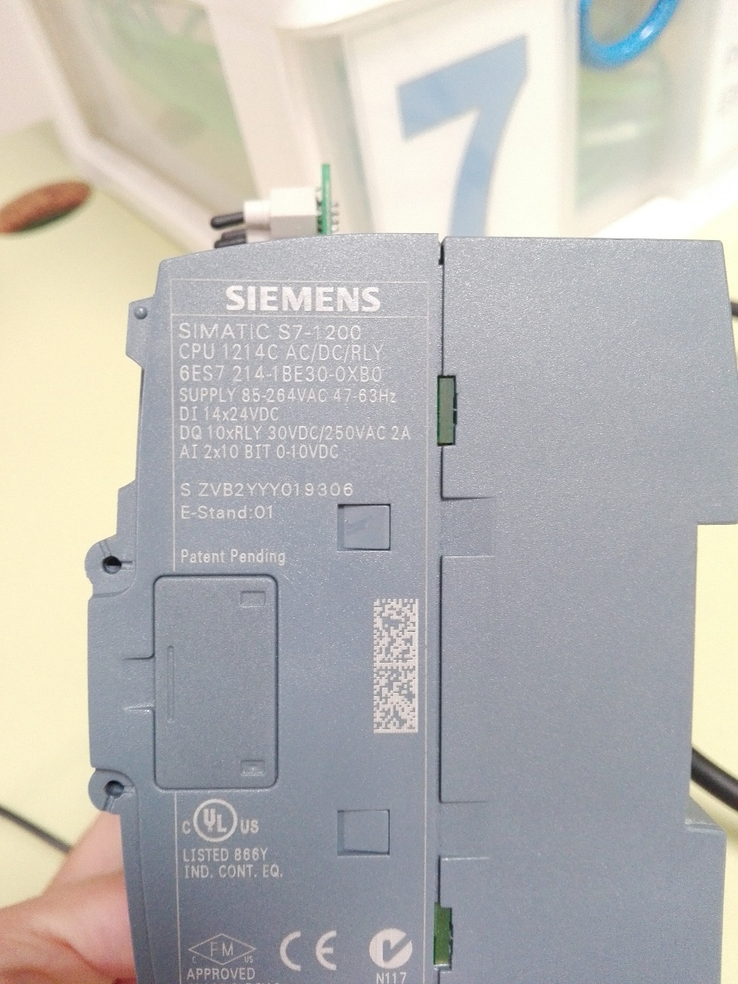

Por lo que en dispositivos elegiremos un PLC SIEMENSSIMATIC S7-1200 CPU 1214C AC/DC/RLY 6ES7214-1BE30-0XB0. Este sería nuestro dispositivo en este caso.

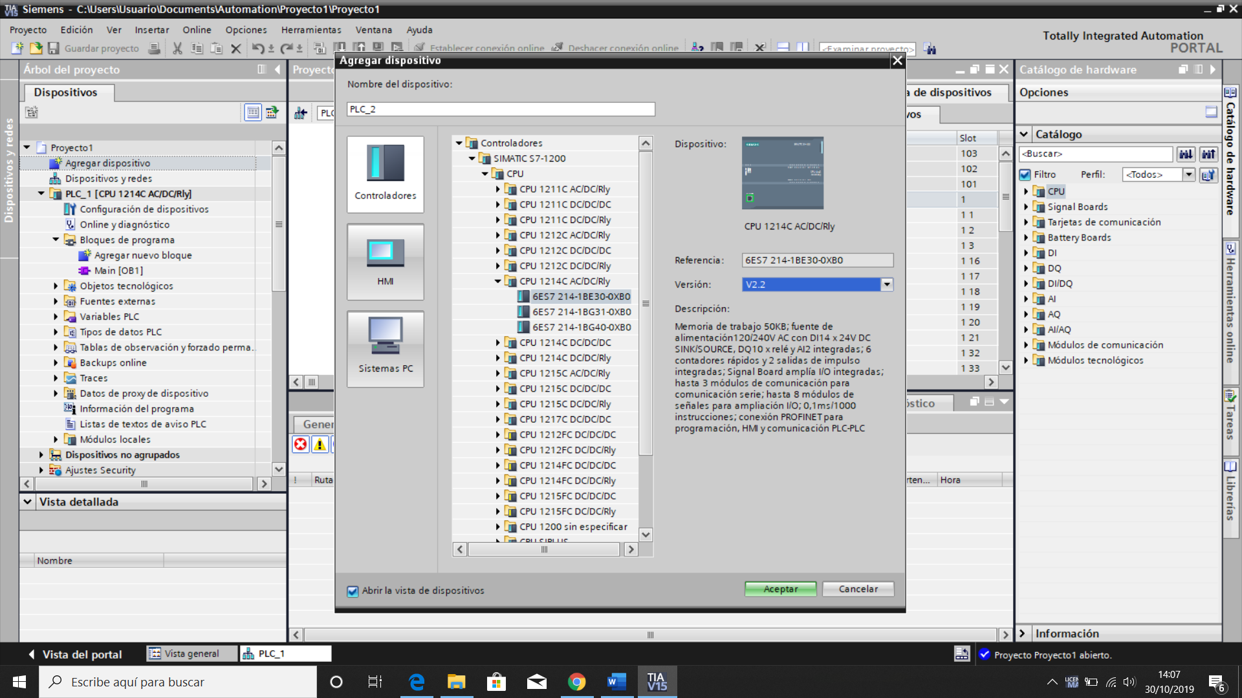

Una vez agregado el dispositivo, pasamos a asignarle un signal board, en este caso nuestra signal board es una AQ de 12 bits, vamos al apartado catálogo que está a la derecha y buscamos nuestra signal board.

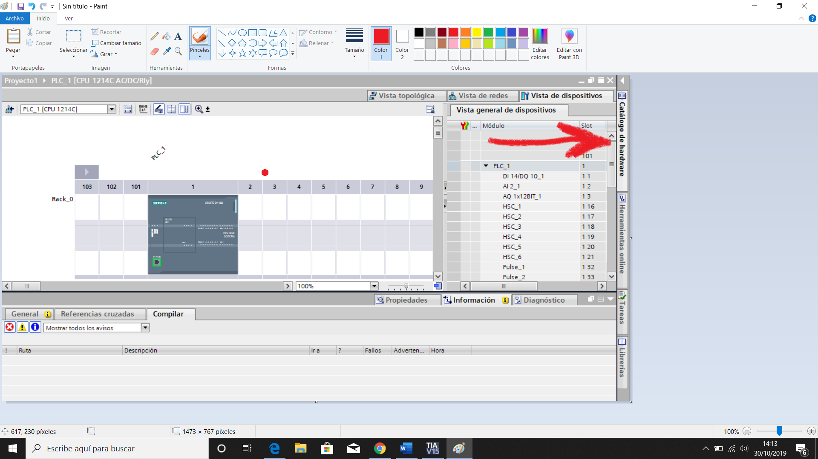

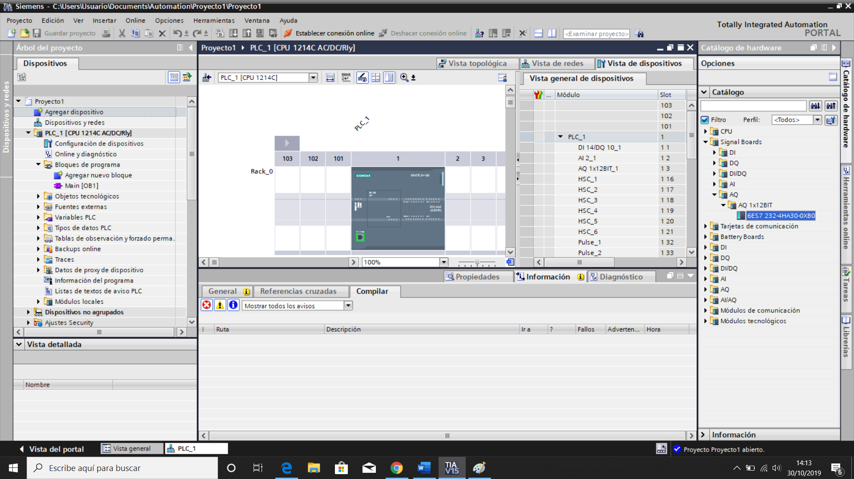

Con nuestro PLC montado en nuestro proyecto, sólo queda programarlo para que realice la tarea que nos dice la práctica.

Lo primero es asignar variables.

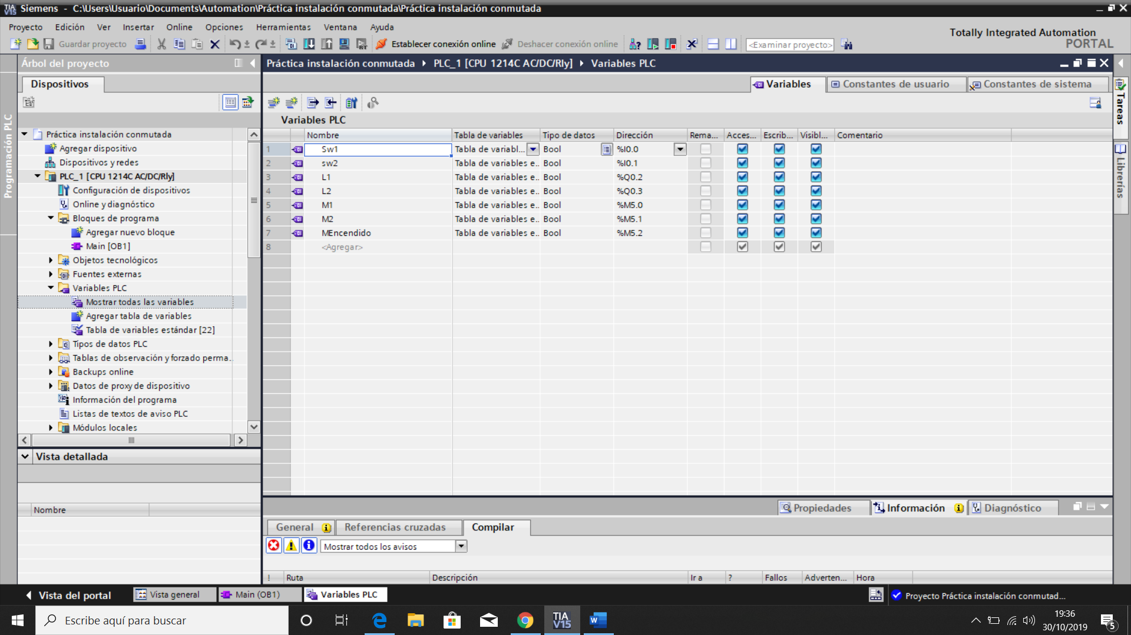

Para este caso, necesitaremos de 4 variables, 2 de entrada y 2 de salida.

Una vez tenemos nuestras variables, nos vamos al Main, que es donde le diremos al PLC, qué tiene que hacer, cuándo y cómo.

En este caso, la práctica nos pide que, al activar o desactivar ambos conmutadores, la luz de ambas lámparas se encenderá, de lo contrario estará apagada.

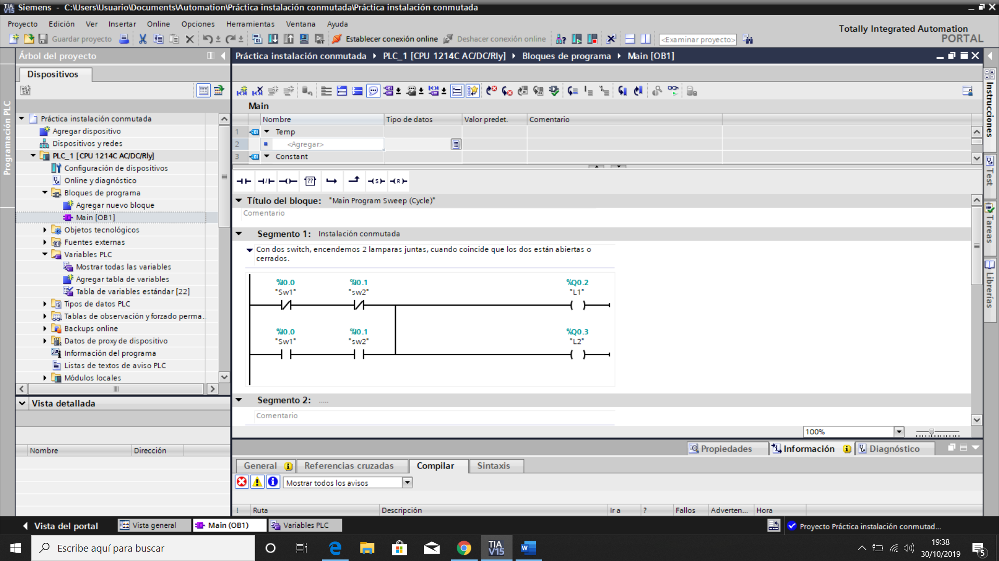

Lo que pone aquí, básicamente es que, si yo tengo dos conmutadores, cada vez que los dos estén en un mismo estado ambas lámparas estarán encendidas.

Por último, cargamos nuestro programa en el PLC y comprobamos que funciona correctamente.

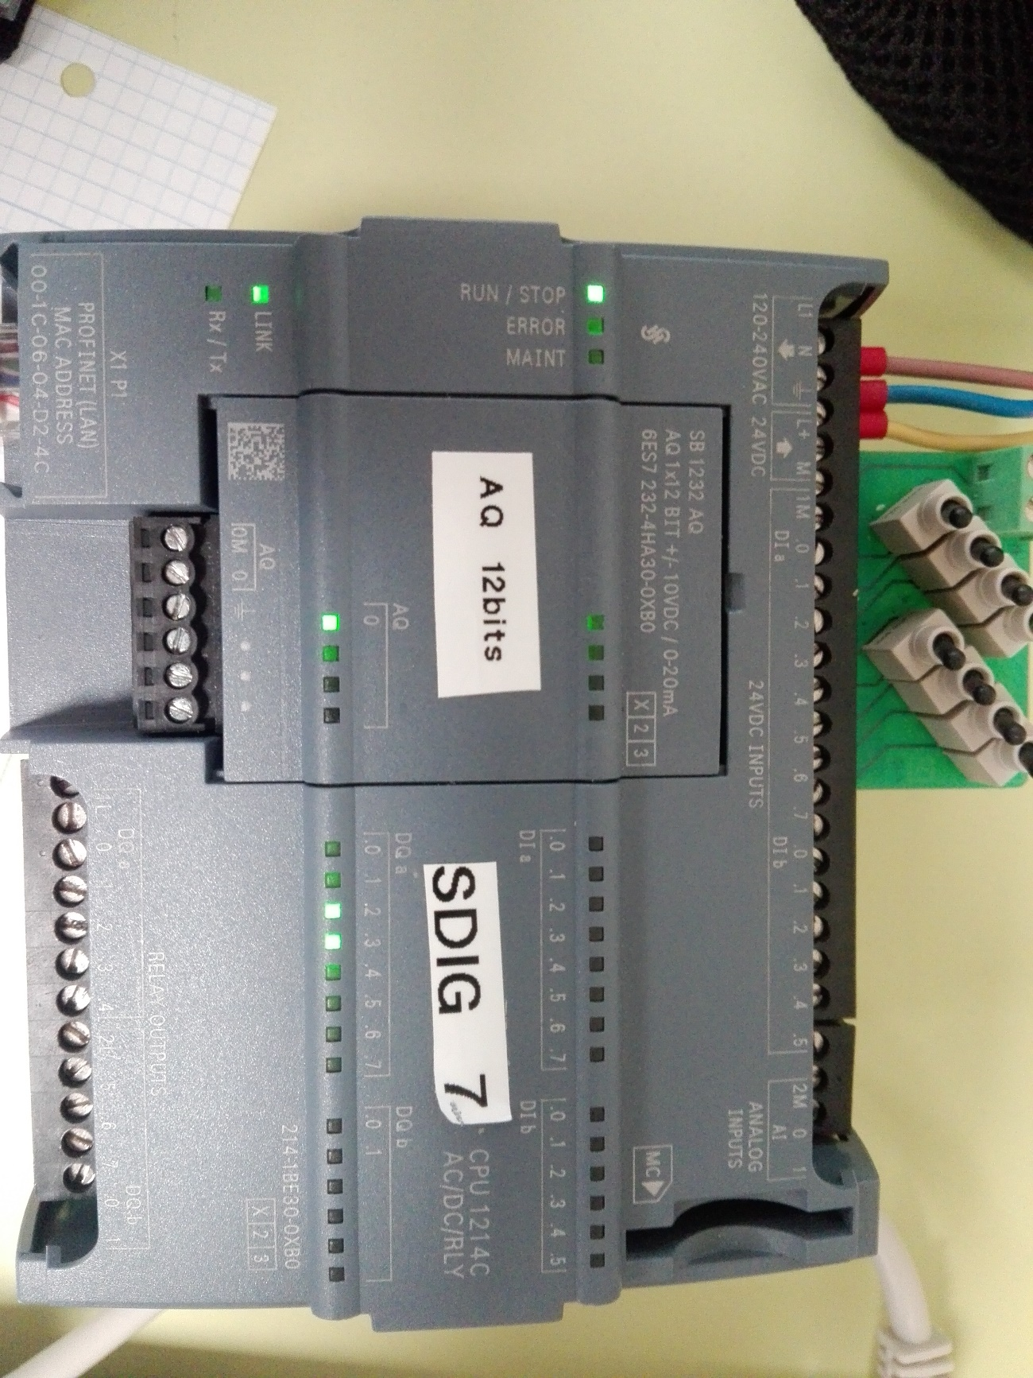

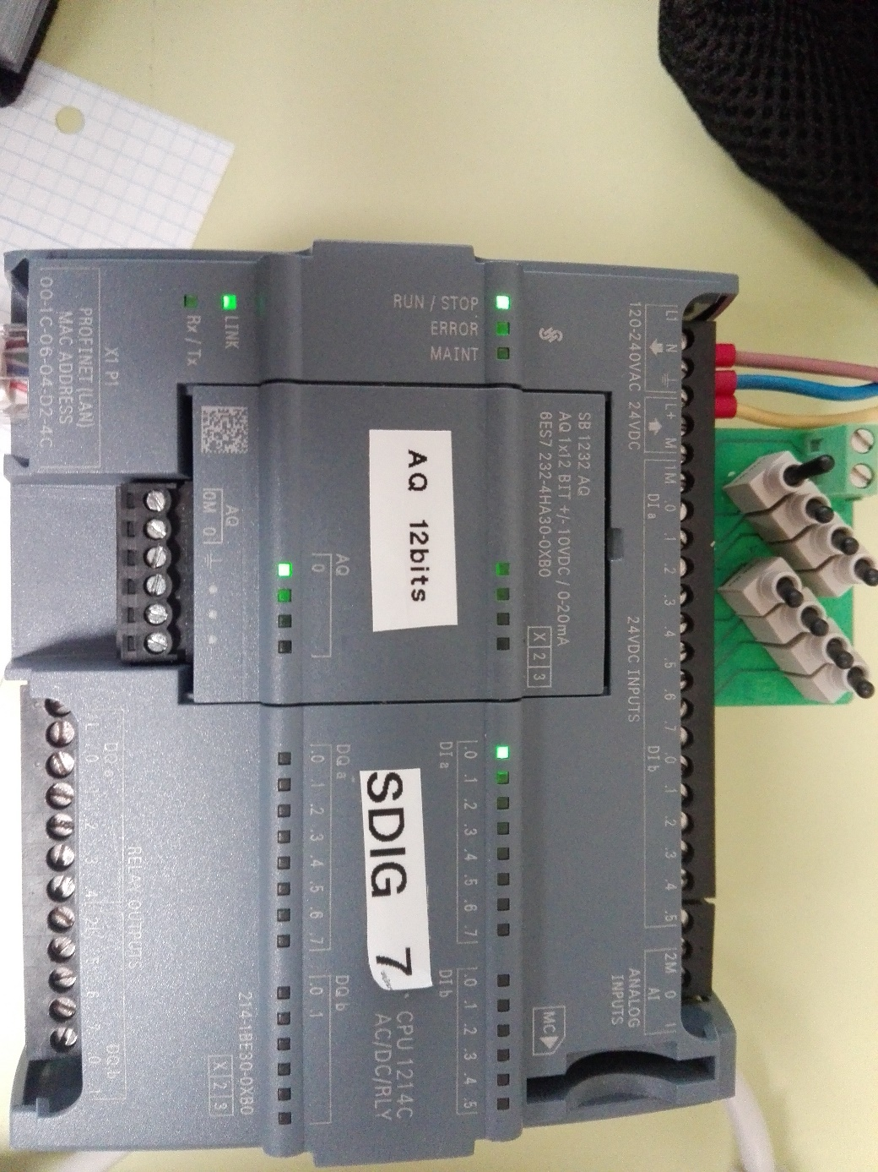

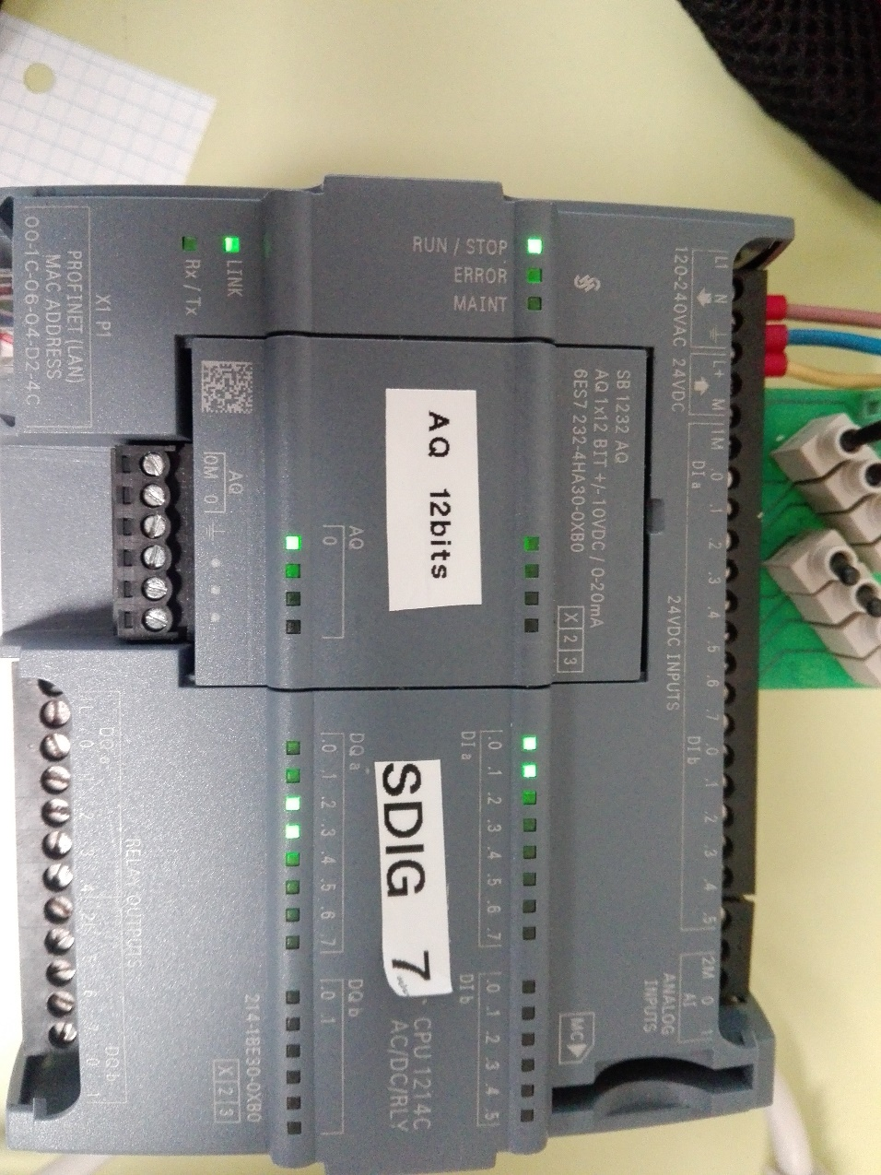

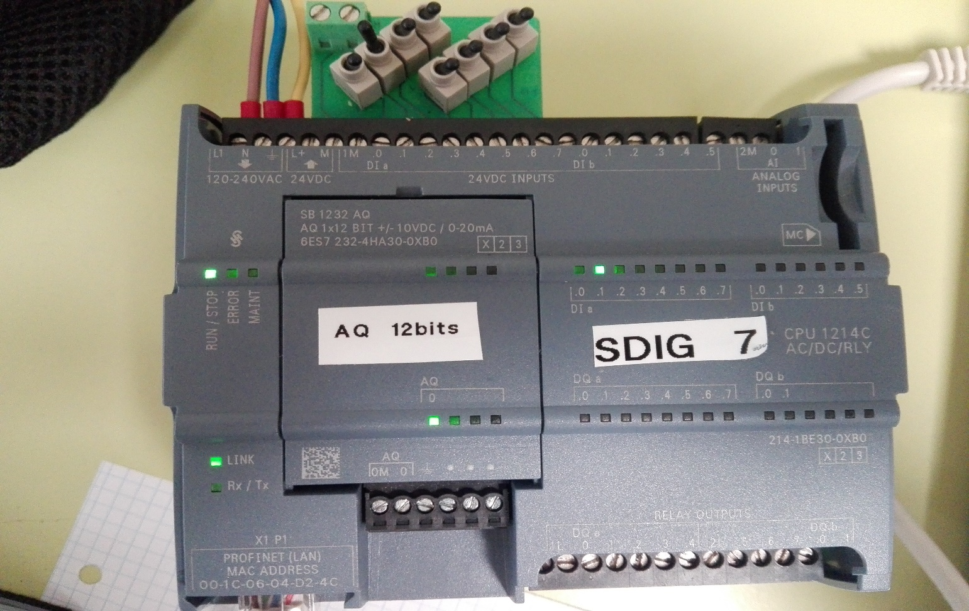

# Material utilizado

PLC SIEMENSSIMATIC S7-1200 CPU 1214C AC/DC/RLY 6ES7214-1BE30-0XB0

Programa Tia Portal

Signal board AQ 12 bits

Cálculos a papel

# HMI

Ahora vamos a modificar la práctica para que funcione también con una pantalla HMI. Lo primero es configurar una pantalla en el Tia Portal.

Agregar dispositivo-HMI. Buscamos la pantalla de la que dispongamos para realizar la práctica. Pondremos siempre la última versión.

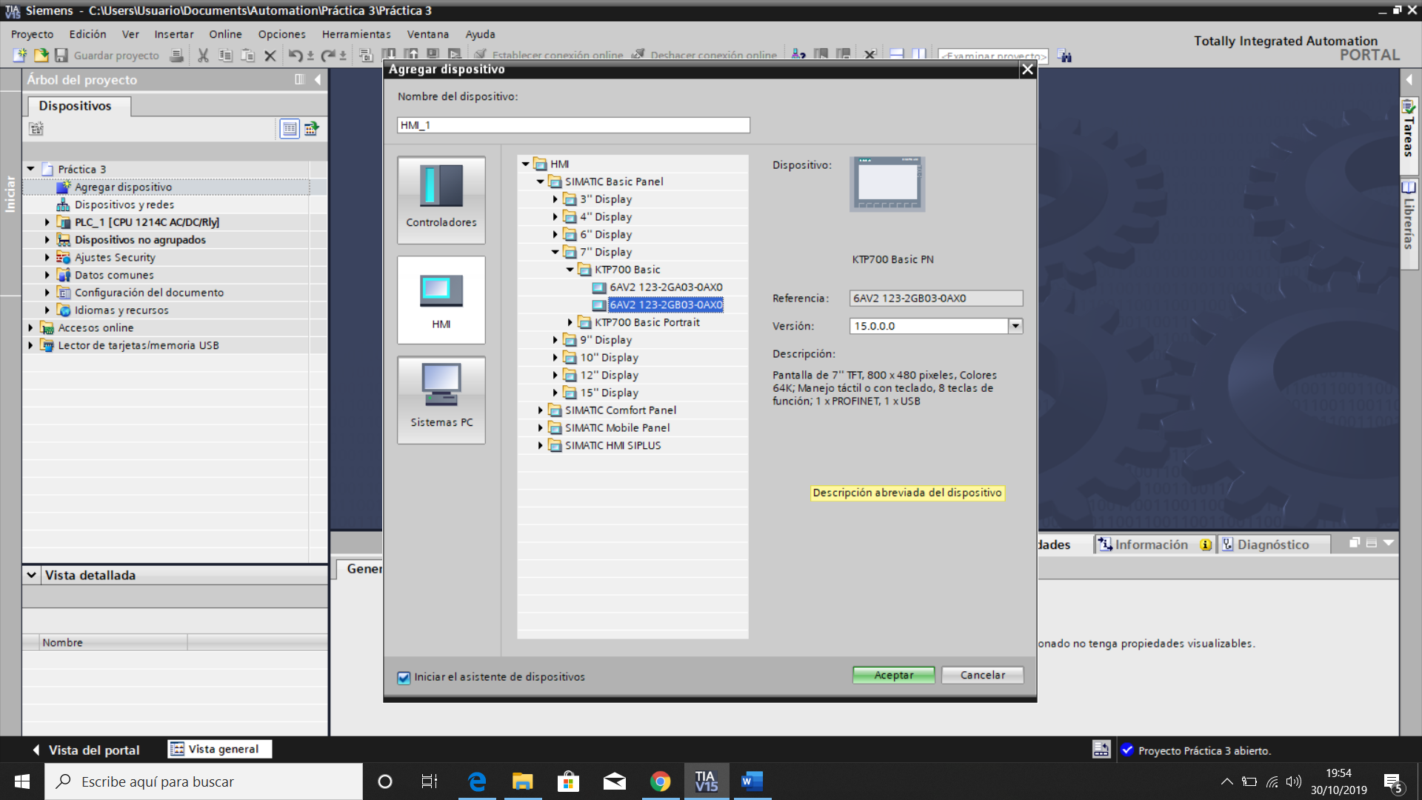

Damos a todo siguiente, de momento lo único que podemos modificar es el color de fondo. Una vez creada la imagen raíz vamos a modificar el programa que ya habíamos hecho.

Lo primero es mirar las variables, necesitaremos algunas más, pues para que funcione tanto el PLC como la pantalla, vamos a modificar el main.

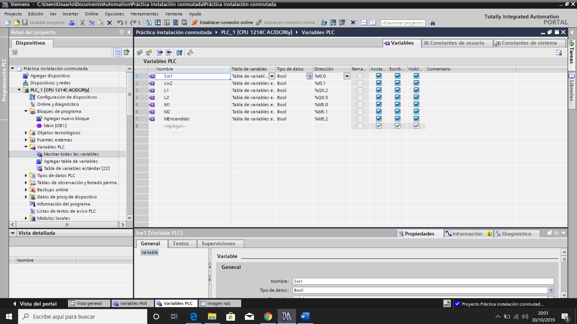

Hemos agregado 3 marcas. Ahora vamos a modificar nuestro main.

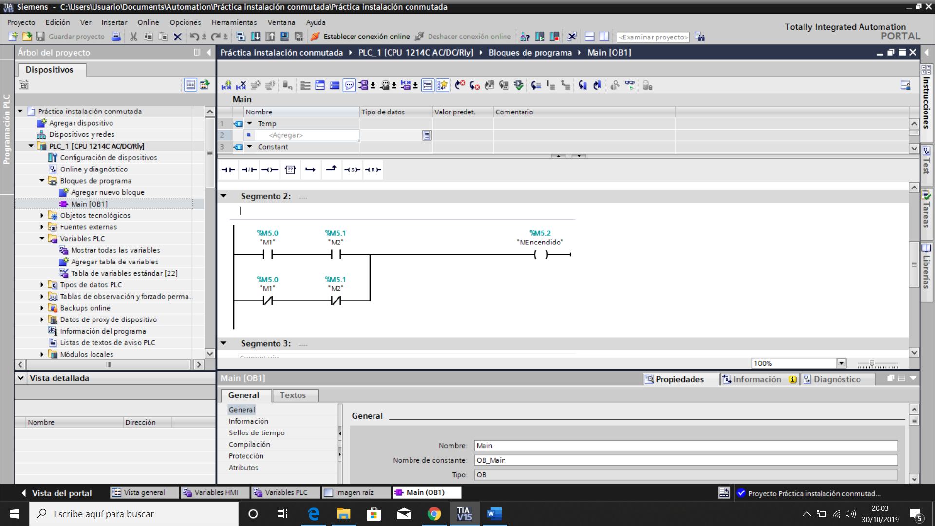

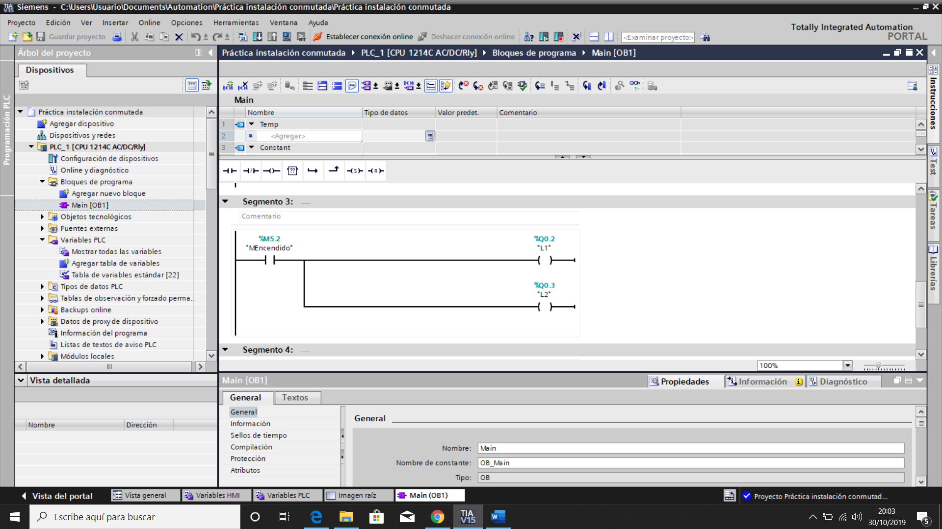

Tenemos dos nuevos segmentos, en el segundo hemos puesto que, si las dos marcas están en el mismo estado, la marca de encendido se activará, lo que conlleva el encendido de las dos lámparas.

Agregamos nuestras variables al HMI

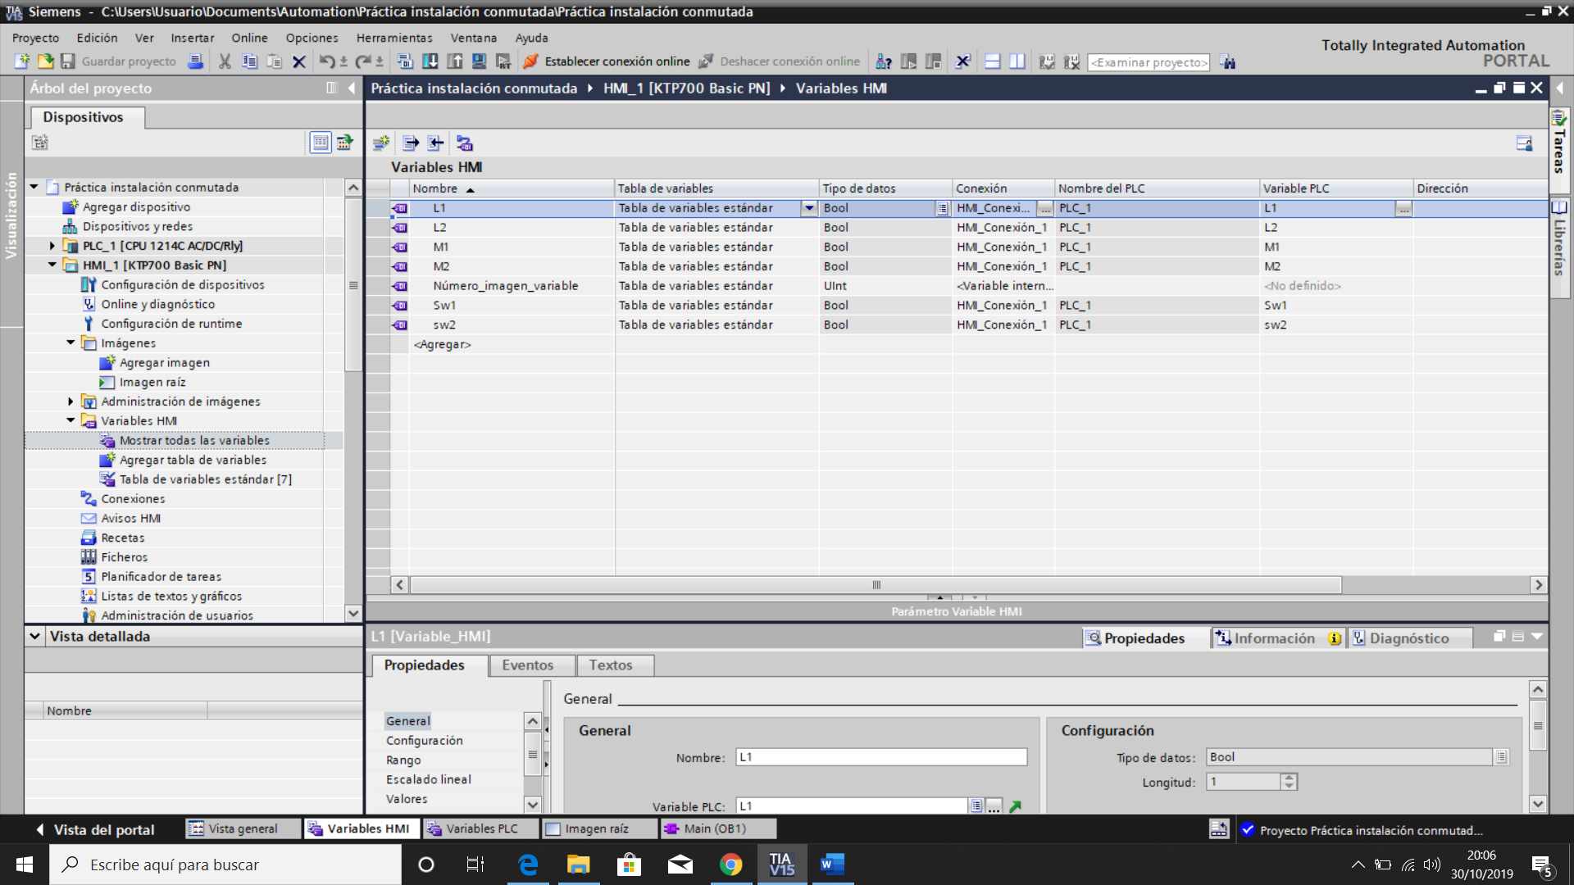

Y en nuestra imagen raíz ponemos los dos interruptores y ambas lámparas (representadas por círculos). Nos quedaría de la siguiente forma:

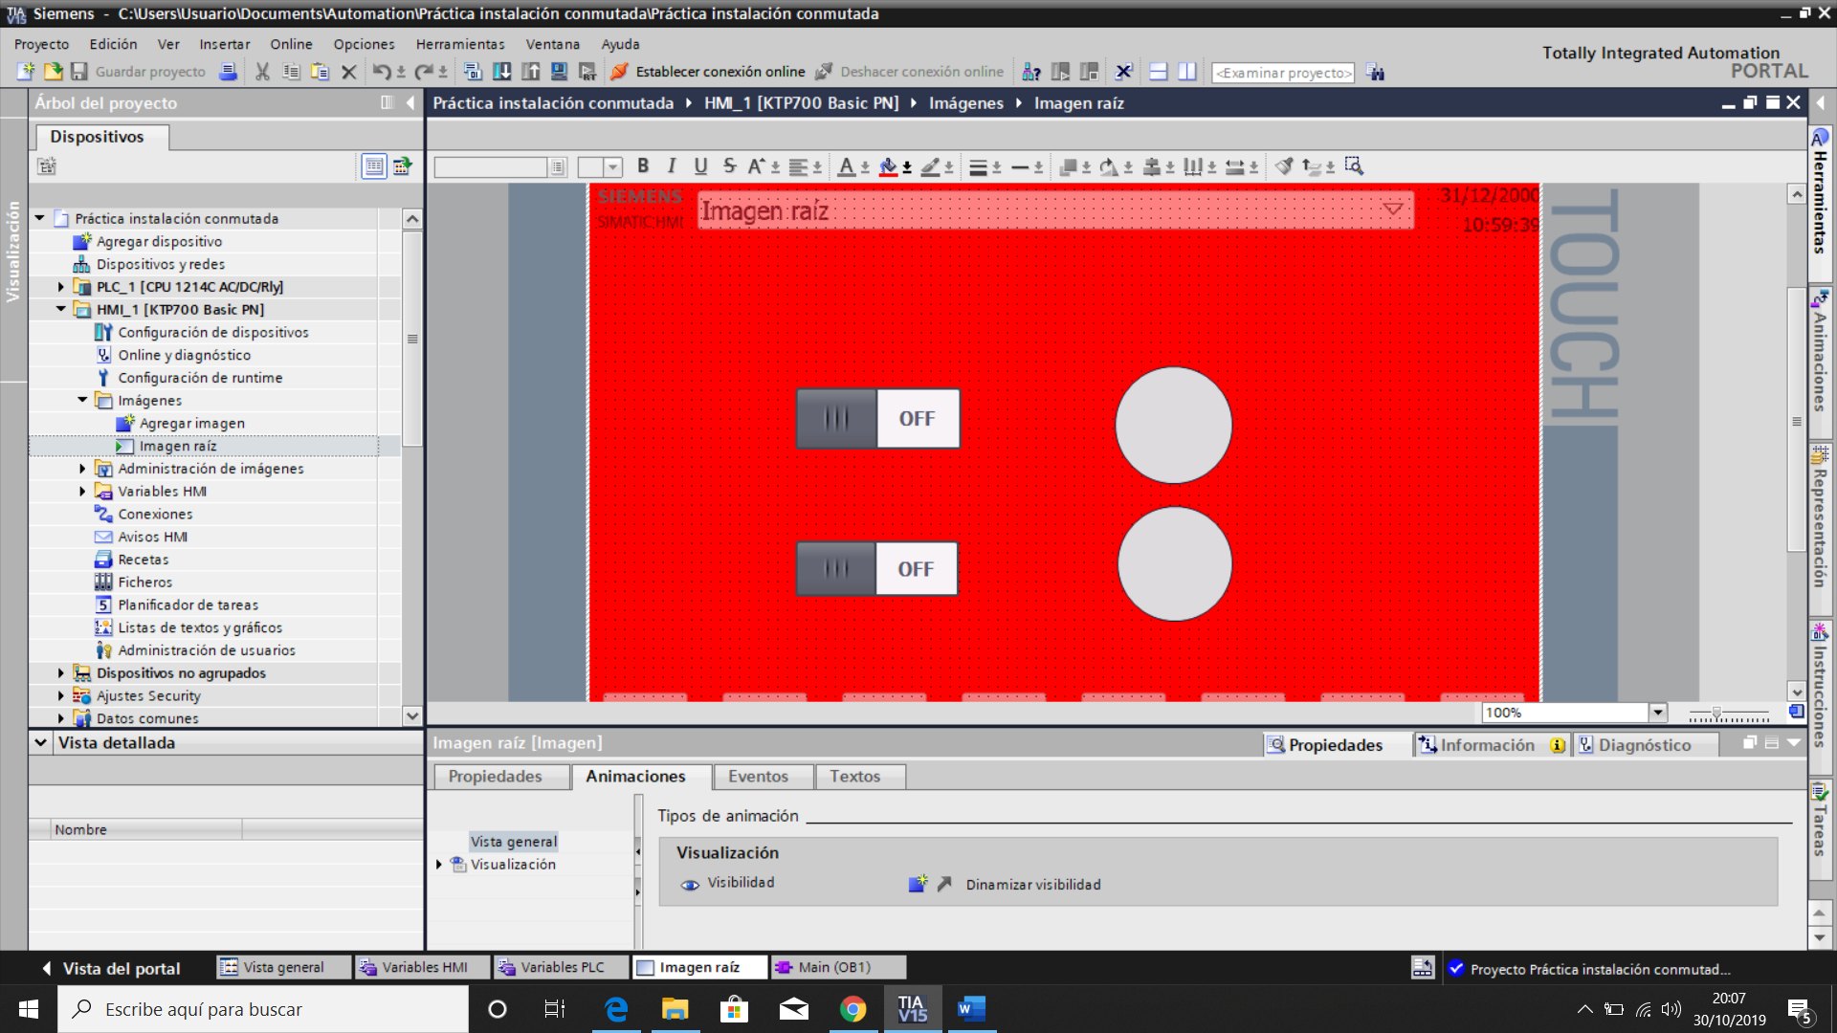

En propiedades del interruptor, vamos a eventos y le configuramos un cambio para que cada vez que este cambie se active o desactive su marca asignada.

Aquí el interruptor de arriba, al notar un cambio, es decir al pasar de off a on, activaría la marca M1.

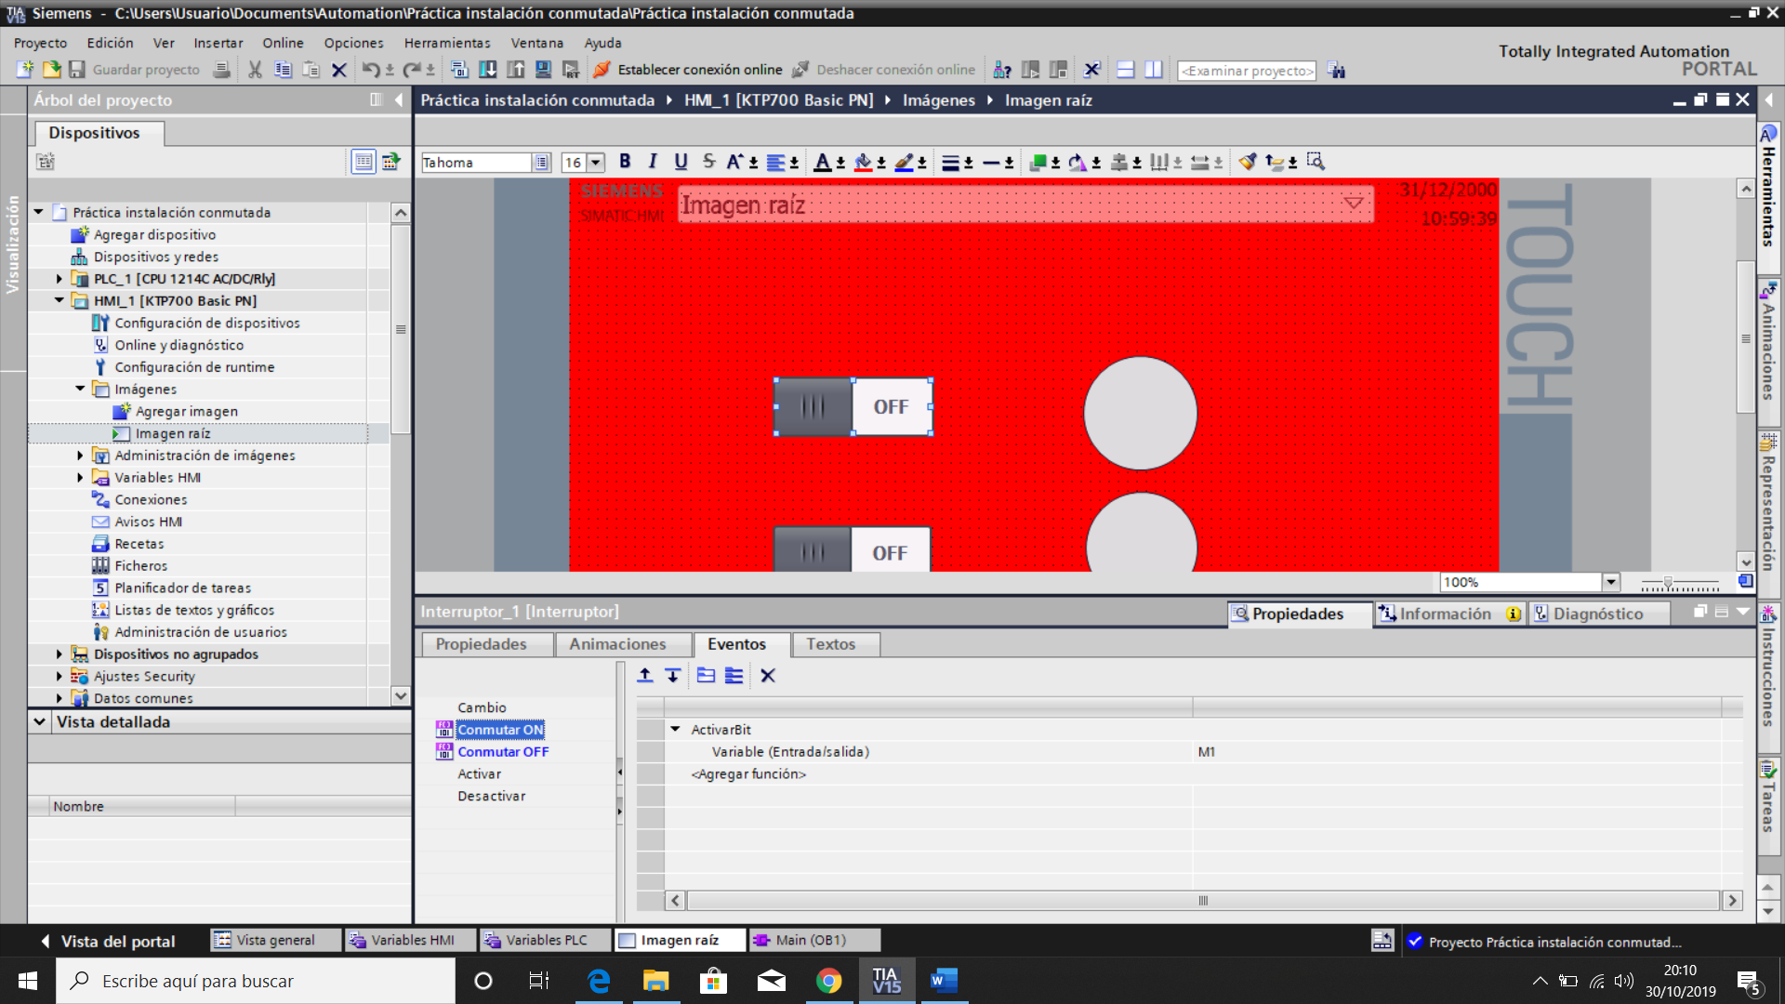

Aquí el interruptor de arriba, al notar un cambio, en este caso al pasar de on a off, desactivaría la marca M1. Hacemos lo mismo con el segundo interruptor.

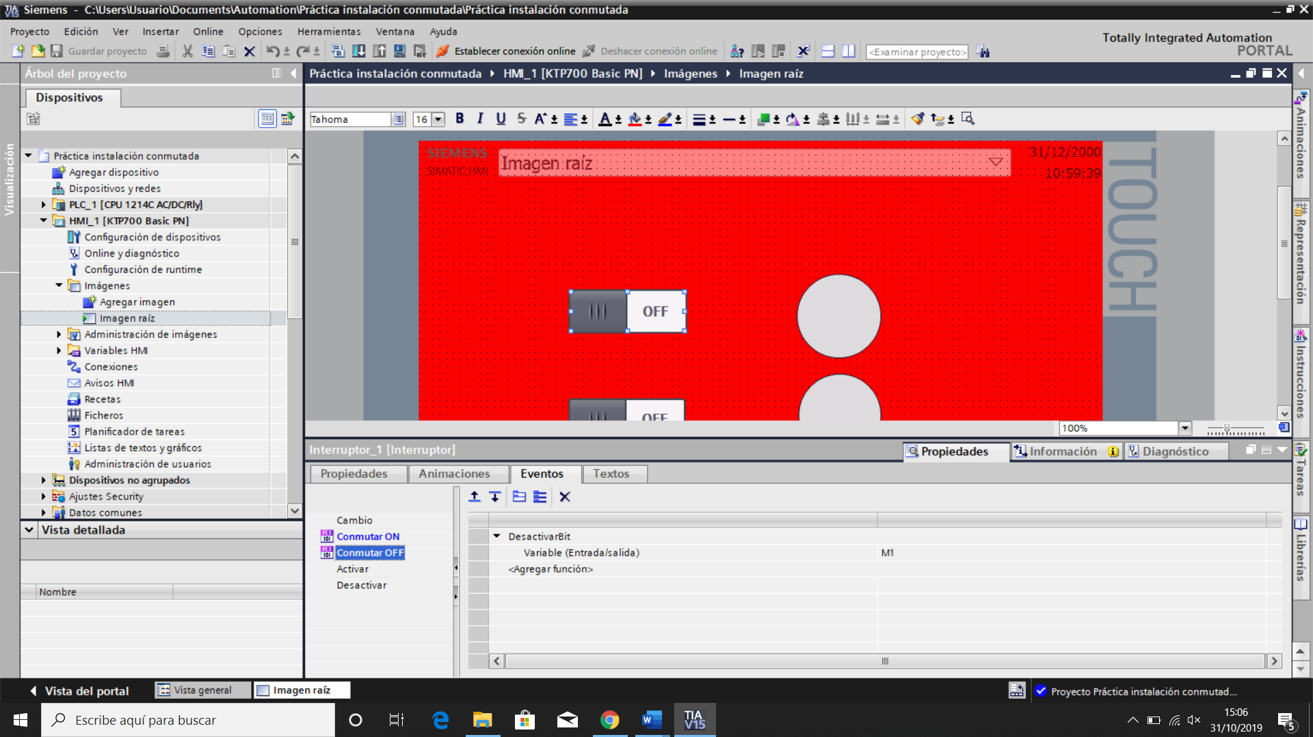

Ahora vamos con las lámparas. En las propiedades de la lámpara, vamos a animaciones y en visualización, agregaríamos una animación.

Le decimos que para la variable L1(Lámpara número 1) si su bit está en 0 el color del círculo será gris, por el contrario, si su bit es igual a 1, el color del círculo cambiará a verde.

Lo mismo haríamos con nuestra segunda lámpara.

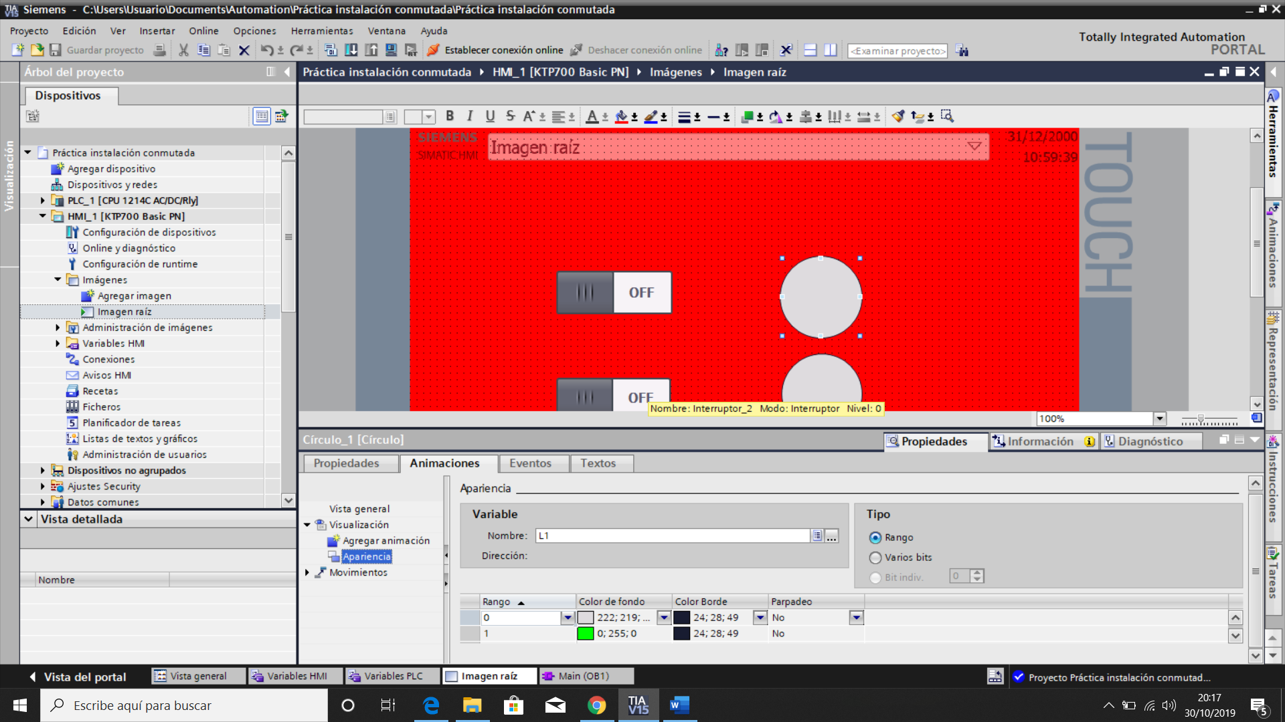

Ahora sólo nos quedaría cargar nuestro programa a una pantalla y comprobar que funciona. También se podría comprobar con una simulación, pero en este caso, con el PLC que tenemos no nos deja simular. Así que vamos a crear un PLC más moderno y un nuevo HMI con las mismas características para simular.

Simulacion:

